**ĐẠI HỌC QUỐC GIA TP. HỒ CHÍ MINH**

**TRƯỜNG ĐẠI HỌC BÁCH KHOA**

**KHOA ĐIỆN – ĐIỆN TỬ**

**BỘ MÔN ĐIỆN TỬ**

---------------o0o---------------



**BÁO CÁO ĐỒ ÁN TỐT NGHIỆP**

**THIẾT KẾ THIẾT BỊ ĐO ÁP SUẤT NÉN TRONG BUỒNG ĐỐT PHỤC VỤ CHUẨN ĐOÁN ĐỘNG CƠ ĐỐT TRONG**

**Sinh viên thực hiện:**

**Vũ Châu Duy Tùng MSSV:1614015**

**Ngô Hạo Tân MSSV:1813936**

**Giảng viên hướng dẫn: ThS.Võ Tấn Thông**

**LỜI CẢM ƠN**

Sau thời gian học tập dưới mái trường Đại học Bách Khoa TPHCM, được sự truyền đạt kiến thức và giúp đỡ tận tình của quý thầy cô Giảng viên là hành trang quý báu cho sự nhận thức và hiểu biết của chúng em ngày hôm nay.Chúng em xin ghi nhận nơi này lòng biết ơn chân thành nhất đối với tất cả quý thầy cô Giảng viên và đặc biệt là thầy Võ Tấn Thông, người đã tận tình hướng dẫn chúng em hoàn thành báo cáo Đề cương luận văn tốt nghiệp này.

Do kiến thức còn nhiều hạn chế và khả năng tiếp thu thực tế còn nhiều bỡ ngỡ chưa hoàn hảo nên bài báo cáo sẽ còn nhiều thiếu sót, kính mong sự góp ý và giúp đỡ từ Quý thầy cô là một phần tạo niềm động lực cho chúng em tiếp tục phát triển đề tài Luận văn tốt nghiệp sau này. Chúng em xin một lần nữa thay mặt các bạn cảm ơn Qúy thầy cô rất nhiều. Chúng em xin chúc Qúy thầy cô sức khỏe và hạnh phúc ạ!

**Chương I:GIỚI THIỆU VỀ RASPBERRY PI 2**

* 1. **Mô tả phần cứng:**

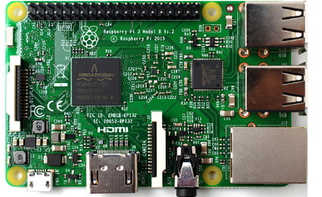

Hình 1. 1 Mặt trên của raspberry pi2

Raspberry Pi 2 có cấu tạo giống như một máy tính thu nhỏ, sử dụng CPU 4 nhân lõi ARM cotex A7 chip đồ họa Broadcom VideoCore IV – 250MHz, RAM 1 GB bị chia sẻ 250MB cho chip đồ họa và 1 khe cắm thẻ nhớ micro SD phục vụ lưu trữ điện rộng. Raspberry pi 2 được tích hợp nhiều cổng kết nối trong đó có cổng HDMI, cổng kết nối ethernet 10/100, USB 2.0, microUSB, cổng kết nối camera, màn hình đầy đủ chân cắm GPIO như một vi mạch điều khiển thông thường.

**CPU**: “Trái tim” của board mạch. Raspberry Pi 2 sử dụng vi xử lý BCM2836 của Broadcom. Đây là loại SoC (system on chip) tức  là trên chip này tích hợp cùng lúc:

CPU: 900 MHz ,4 nhân, kiến trúc ARM Cortex-A7. Vì sử dụng ARM Cortex-A7 nên Raspberry Pi 2 có thể chạy được Ubuntu core và Windows 10 core mượt mà.

SD RAM: 1 GB

GPU: Broadcom VideoCore IV @ 250 MHz​

**Khe cắm thẻ micro SD**: Có thể nhận thấy sẽ không có ổ cứng trên Raspberry Pi và thay vào đó là thẻ nhớ SD. Tất cả dữ liệu sẽ được lưu trữ trên thẻ nhớ này. Cần dùng ít nhất là thẻ 4GB class 4 (4MB/s) cho Raspberry Pi (khuyên dùng thẻ 8GB class 10).

**Cổng USB**: Raspberry Pi 2 có 4 cổng USB 2.0. Đủ để ta cắm các ngoại vi cần thiết như chuột, bàn phím và usb wifi.

**Cổng Ethernet**: Model 2 có cổng Ethernet chuẩn RJ45.

**Cổng HDMI**: Dùng để truyền tín hiệu Video và Audio số. Có tới 14 chuẩn video được hỗ trợ và tín hiệu HDMI có thể dễ dàng chuyển đổi thành các chuẩn khác như DVI, RCA, hoặc SCART.

**Ngõ ra Audio-Video**: Ngõ ra này là giắc cắm chuẩn 3.5mm, hỗ trợ cho người dùng không có màn hình hỗ trợ HDMI. Âm thanh và hình ảnh lấy ra từ cổng này có chất lượng kém hơn một chút so với từ cổng HDMI.

**Cổng cấp nguồn Micro USB**: Một trong những điều đầu tiên có thể nhận thấy là Raspberry Pi không có nút nguồn. Micro USB được chọn làm cổng cấp nguồn. Nguồn cấp cho Raspberry Pi là 5v điện áp (bắt buộc) và dòng nên lớn hớn 1A. Cấp nguồn quá 5v sẽ rất dễ làm cháy board mạch.

**Cổng DSI (Display Serial Interface)**: Cổng này dùng để kết nối với LCD hoặc màn hình OLED.

**Cổng CSI (Camera Serial Interface)**: Cổng này dùng để kết nối với module camera riêng của Raspberry Pi. Module này thu được hình ảnh chất lượng lên đến 1080p.

**GPIO (General Purpose Input and Output)**: Giống như các chân của vi điều khiển, các IO này của Raspberry Pi cũng được sử dụng để xuất tín hiệu ra led, thiết bị… hoặc đọc tín hiệu vào từ các nút nhấn, công tắc,cảm biến… Ngoài ra còn có các IO tích hợp các chuẩn truyền dữ liệu UART, I2C và SPI.

Cũng giống như một số model máy tính Raspberry pi 2 khác, model Raspberry pi 2 có thể chạy trên nền tảng Android hoặc một số nền tảng dựa trên linux bao gồm:

Raspbian: hệ điều hành dựa trên Debian

Ubuntu Mate: Ubuntu Desktop

Snappy Ubuntu Core: chủ yếu dành cho các nhà phát triển

Openelec: hệ thống giải trí đa phương tiện

OSMC: hệ thống giải trí đa phương tiện

Pidora: hệ điều hành dựa trên Fedora

RISC OS: không phải hệ điều hành Linux, …

**CHƯƠNG 2: GIAO THỨC MODBUS TCP/IP**

## 3.1 Định nghĩa về Modbus:

Modbus là một giao thức truyền thông nối tiếp ban đầu sử dụng với các bộ điều khiển logic lập trình(PLC).Modbus nằm ở cấp độ 2 của mô hình OSI và sử dụng kiến trúc chính/phụ(hoặc máy khách-máy chủ). Đơn giản và mạnh mẽ nó đã trở thành một giao thức truyền thông tiêu chuẩn thực tế, và giờ đây nó là phương tiện phổ biến để kết nối các thiết bị điện tử công nghiệp. Giao thức truyền thông modbus trình bày các tính năng sau:

* Modbus đã được phát triển với các ứng dụng công nghiệp nhiều năm
* Xuất bản công khai và miễn phí bản quyền
* Dễ dàng phát triển và bảo trì

**3.2 Các loại truyền thông Mobus hiện nay:**

Có 3 loại Modbus phổ biến hiện nay:

**Modbus ASCII**

Mọi thông điệp truyền thông trong mạng giữa Master và Slave được mã hóa bằng Hexadeci-mal. Theo ASCII 4 bit. Để truyền 1 byte thông tin có ích, nó cần đến 2 byte để truyền.

Ưu điểm có thể kể đến là thiết bị nhận sẽ hạn chế nhận thông tin sai lệch. Nhược điểm là tốn tài nguyên truyền và chậm.

**Modbus RTU**

Thông tin được mã hóa theo hệ nhị phân. Truyền 1 byte truyền thông cho mỗi 1 byte thông tin. Đây là thiết bị lí tưởng đối với RS 232 hay mạng RS485 đa điểm, tốc độ từ 1200 đến 115 baud. Tốc độ phổ biến nhất là 9600 đến 19200 baud. Có thể nói Modbus RTU hiện đang là giao thức truyền thông phổ biến nhất trong ngành tự động hiện nay.

**Modbus TCP/IP**

Đơn giản là Modbus RTU truyền thông qua Ethernet trên nền sử dụng IP cho mỗi thiết bị Slave. Với Modbus TCP/IP, dữ liệu Modbus được đóng gói trong 1 gói tin [TCP/IP](https://vi.wikipedia.org/wiki/TCP/IP). Do đó, bất cứ mạng Ethernet đều có thể hỗ trợ truyền thông Modbus TCP/IP. Hiện tại, ngành công nghiệp tự động đã và đang ứng dụng giao thức này rất nhiều. Bởi xu hướng [Internet of Thing](https://doluongtudong.com/iot-la-gi-ung-dung-iot-trong-doi-song/) đang phát triển rất mạnh và rất có lợi khi ứng dụng nó. Nhất là trong ngành tự động có rất nhiều thiết bị đo lường.

**3.3 Phương thức truyền thông Modbus TCP/IP:**

Modbus-TCP/IP là giao thức Modbus được sử dụng trên đường truyền Ethernet, sử dụng mô hình TCP/IP để truyền thông.

Modbus-TCP là 1 mạng Ethernet công nghiệp mở được nhận diện bởi Modbus-IDA User Organization

Modbus có mô hình dạng Master – Slave. Mỗi thiết bị trong mạng modbus được cung cấp một địa chỉ duy nhất. Như các thiết bị đo, cảm biến: [Cảm biến Pt100](https://doluongtudong.com/cam-bien-nhiet-do-lo-hoi/), [Cảm biến áp suất](https://doluongtudong.com/cam-bien-ap-suat-0-25bar/), [cảm biến báo mức sử dụng sóng Radar](https://doluongtudong.com/cam-bien-radar-do-muc-silo/). Trong frame truyền từ Master đến các Slave có chứa ID định danh của thiết bị Slave.

Modbus TCP/IP truyền thông trên nền Ethernet. Thông tin từ Slave truyền về PLC, hệ thống SCADA quản lý tập trung.

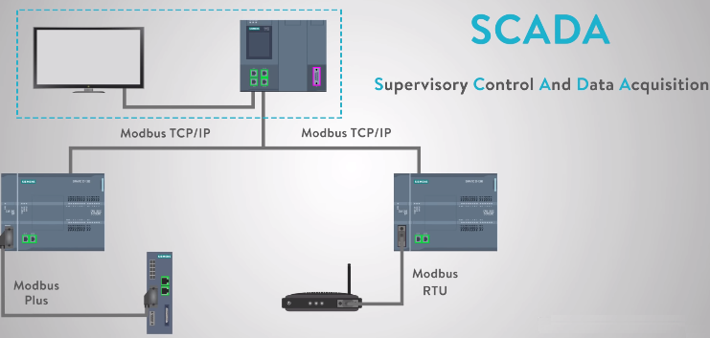

*Modbus TCP/IP trong ngành tự động với hệ thống SCADA*

Cũng như các loại modbus khác, Modbus TCP/IP cũng sử dụng mô hình Master-Slave để truyền thông. Tuy nhiên, được triển khai trên nền Ethernet, sử dụng bộ giao thức TCP trên nền IP.

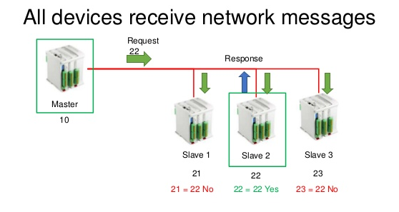

*Truyền thông theo mô hình Master – Slave*

Modbus TCP làm cho định nghĩa Master-Slave truyền thống thay đổi. Vì Ethernet cho phép giao tiếp ngang hàng. Trong mạng TCP, các Slave có thể chủ động truyền thông tin về các thiết bị quản lý trung tâm – Master. Sử dụng địa chỉ IP trên các Master để quản lý tập trung từ phần mềm.

Modbus TCP/IP được sử dụng trên các mạng TCP/ IP hiện đại, có 2 loại triển khai Modbus TCP:

Modbus RTU qua TCP, đơn giản chỉ là sử dụng TCP làm lớp vận chuyển cho các thông điệp RTU.

Modbus TCP bình thường và có một số thay đổi trong định dạng tin nhắn.

Vì được truyền trên nền TCP/IP nên tốc độ truyền của Modbus TCP/IP cao, đáp ứng realtime. Cao hơn hẳn Modbus RTU.

Lý do chọn đề tài:

…

**CHƯƠNG 3: MÔ HÌNH HỆ THỐNG CHẨN ĐOÁN Ô TÔ DỰA TRÊN ÁP SUẤT BUỒNG ĐỐT**

Lý thuyêt của ô tô: …

**3.1 Sơ đồ khối hệ thống:**

Server

Vi xử lý

Tiền xử lý tín hiệu

Cảm biến

3.1.1 Khối cảm biến:

Khối cảm biến bao gồm 1 cảm biến áp suất để đo lần lượt áp suất buồng đốt của 4 động cơ, trong tương lai sẽ phát triển lên thành 4 cảm biến để đo đồng thời cả 4 động cơ

Cảm biến đo áp suất buồng đốt cho động cơ theo nguyên lý Piezoelectric, tín hiệu ra dạng charge (pico Culong)

* + 1. Khối tiền xử lý tín hiệu:

Khối tiền tiền xử lý tín hiệu bao gốm:

* Bộ khuếch đại AVL đề khuếch đại tín hiệu ra đạng charge (pico Culong) sang dạng tín hiệu áp (analog)
* Mạch chuyển đổi mức tín hiệu từ -12V-0V sang 0V-5V để chuyển mức tín hiệu ngõ ra từ bộ khuếch đại AVL sang tín hiệu có thể đọc được cho vi xử lý
  + 1. Vi xử lý:

Do những ưu điểm như: tốc độ xử lý nhanh, hiệu suất cao, hỗ trợ ngoại vi rộng rãi, có khả năng làm việc dưới môi trường hệ điều hành nên hỗ trợ về lớp ứng dụng cao và tương thích với nhiều nền tảng ngôn ngữ lập trình; ở đề tài này, chúng em chọn vi xử lý Raspberry Pi làm bộ xử lý trung tâm.

* + 1. Server:

Để có thể dễ dàng tương tác và lưu thông tin người dùng, chúng em xây dựng 1 hệ thống lưu trữ dữ liệu mà máy tính cá nhân sẽ đóng vai trò server chứa dữ liệu. Vi xử lý raspberry sẽ được kết nối với server thông qua giao thức Modbus. Do có ưu thế về tốc độ và độ chính xác cao, không bị giới hạn về khoảng cách cộng với việc thiết lập phần cứng đơn giản, chi phí thấp, chúng em chọn giao thức Modbus TCP/IP làm giao thức truyền nhận dữ liệu giữa client (Raspberry Pi) và server (máy tính cá nhân)

**3.2 Giao diện người dùng:**

Đê dễ dàng giám sát và lưu trữ thông tin người dùng, chúng em xây dựng một hệ thống giao diện đơn giản nhằm trực quan hóa những giao tiếp của người dùng và phần cứng trên nền tảng hệ điều hành Raspberrian của vi xử lý Raspberry Pi, sau đây là hướng dẫn sử dụng phần mềm:

***GUI_input***

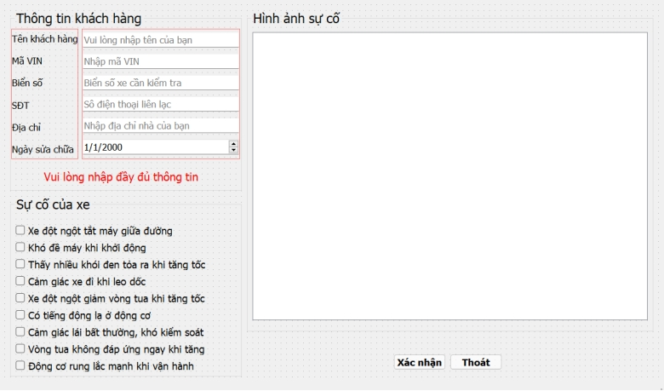

* Nhập thông tin vào khung Thông tin khách hàng.
* Lựa chọn các sự cố trong khung Sự cố của xe (có thể lựa chọn nhiều sự cố).
* Chọn hình ảnh của xe vào Hình ảnh sự cố.



* Nhấn Xác nhận để lưu các dữ liệu vào thư viện lưu trữ sau đó chuyển qua Chẩn đoán (*GUI_main*).
* Nhấn Thoát để thoát khỏi chương trình.

Chức năng:

* Lưu trữ thông tin khách hàng.
* Tạo tệp dữ liệu lưu trữ các số liệu tính toán và chuẩn đoán hư hỏng xe của khách hàng.

***GUI_main***

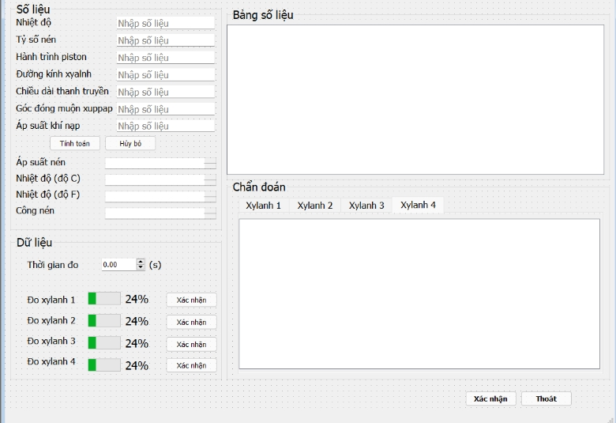

* Khung số liệu:

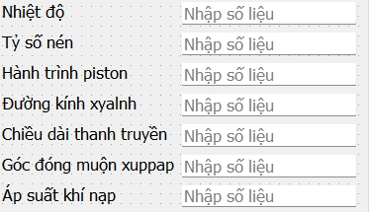

* + Nhập giá trị số liệu động cơ.



* + Nhấn tính toán để tính các số liệu trên trong thuật toán.
  + Nhấn Hủy bỏ để xóa bỏ giá trị số liệu đã nhập vào.

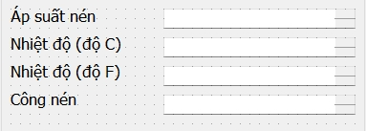

* + Hiển thị các giá trị tính toán qua thuật toán đã cho.
* Khung dữ liệu:

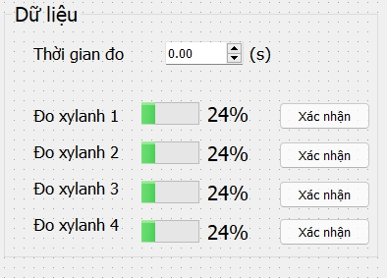

* + Lựa chọn thời gian đo áp suất động cơ tiến hành chẩn đoán.
  + Nhấn xác nhận ở mỗi xylanh để lấy dữ liệu thời gian thực (data live).
    - Ứng với mỗi lần đo thì xylanh thì nhấn vào Xác nhận của xylanh đó, thanh phần trăm sẽ chạy đến 100% khi kết thúc thời gian đã đặt trên thời gian đo.
    - Các lần đo, dữ liệu sẽ lưu vào tệp lưu trữ đã tạo ở *GUI_main*.
    - Sau khi đo, các dữ liệu đã lấy được sẽ tổng hợp và vẽ đồ thị qua *GUIgraph_xylanh* tương ứng với từng xylanh.

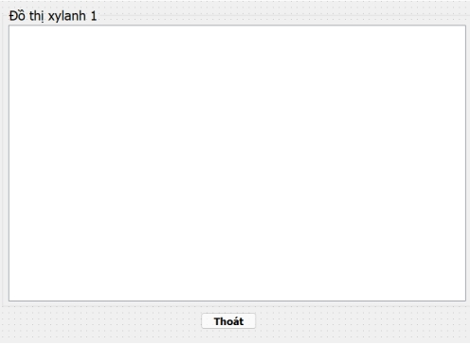

* + - Nút Thoát để thoát khỏi chương trình *GUIgraph_xylanh*.
* Nút Xác nhận và Thoát trong *GUI_main*:



* + Nhấn Xác nhận để so sánh số liệu trong Bảng số liệu, chẩn đoán động cơ và lưu dữ liệu.
  + Nhấn Thoát để thoát khỏi chương trình.

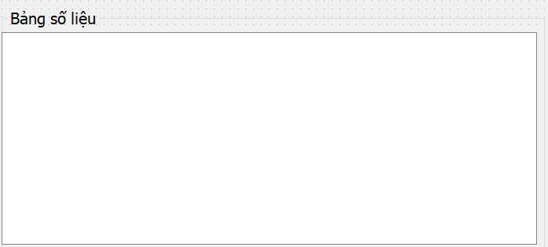

* + Hiện và so sánh dữ liệu theo cấu trúc:

|  |  |  |  |  |  |
| --- | --- | --- | --- | --- | --- |
| Xylanh | Pcmax | Pc (lý thuyết) | % Chênh lệch | P nạp | Trạng thái |
| Xylanh 1 |  |  |  |  |  |
| Xylanh 2 |  |  |  |  |  |
| Xylanh 3 |  |  |  |  |  |
| Xylanh 4 |  |  |  |  |  |

Trong đó:

* Pcmax: Giá trị áp suất nén lớn nhất trong dữ liệu thực từng xylanh.
* Pc (lý thuyết): Giá trị áp suaastlys thuyết đã tính.
* % Chênh lệch: Pcmax/Pc (lý thuyết).
* P nạp: Giá trị áp suất nạp (giá trị nhỏ nhất trong dữ liệu thực).
* Trạng thái:
  + - Nếu áp suất trong điều kiện đã cho thì hiện Tốt.
    - Nếu áp suất vượt qua hay thấp hơn điều kiện đã cho thì hiện Hư hỏng.

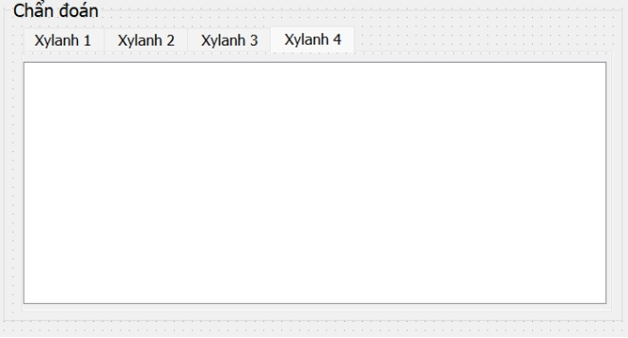

* + - Từ bảng số liệu ở trên, khung Chẩn đoán sẽ hiện trạng thái và hư hỏng của các xylanh (nếu có).
    - Mỗi tab sẽ hiện lần lượt các trạng thái và hư hỏng của xylanh.
* Chức năng:
  + Tính toán số liệu qua thuật toán.
  + Lấy dữ liệu thực từ thực nghiệm.
  + So sánh số liệu tính toán và dữ liệu thực ứng với mỗi xylanh.
  + Thể hiện trạng thái và hư hỏng (nếu có) của mỗi xylanh.
  + Lưu trữ dữ liệu vào tệp lưu trữ tương ứng với thông tin khách hàng ở *GUI_main*.

***GUI_search***

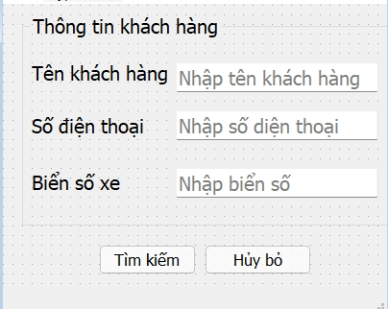

* Nhập thông tin khách hàng đã có.



* Nhấn nút Tìm kiếm tra dữ liệu khách hàng:
  + Nếu có dữ liệu thì hở *GUI_dispay.*
  + Nếu không hiện thông báo Không có dữ liệu khách hàng.
* Nhấn nút Hủy bỏ để xóa dữ liệu khách hàng đã nhập.
* Chức năng:
  + Tra cứu dữ liệu trong thư viện lưu trữ.

***GUI_display***

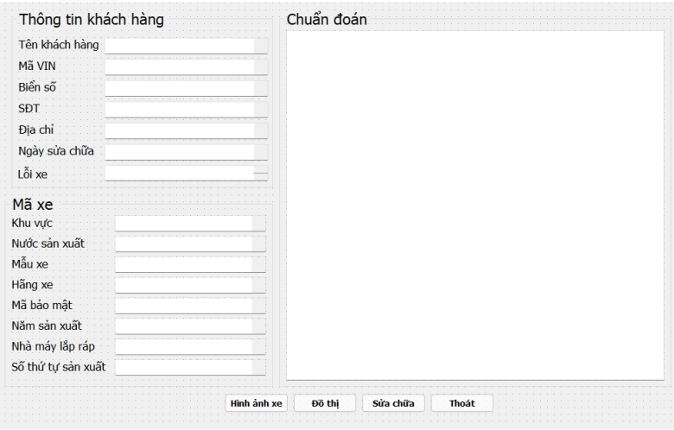

* Hiện tất cả thông tin khách hàng đã nhận ở *GUI_input.*
* Phân tích số VIN của xe trong dữ liệu *GUI_input.*
* Hiện các chẩn đoán và trạng thái của xe ở *GUI_main* trong khung Chẩn đoán.
* Nút nhấn:



* + Nhấn Hình ảnh xe để mở *GUIgraph_fix* chứa hình ảnh xe.
  + Nhấn Đồ thị để mở *GUIgraph_xyanh* hiện đồ thị áp suất dữ liệu thực.
  + Nhấn Sủa chữa để mở các file (pdf) sửa chữa các hư hỏng (nếu có) trong chẩn đoán.
  + Nhấn Thoát để thoát khỏi chương trình.
* Chức năng:
  + Hiện các dữ liệu cần thiết.
  + Tra cứu dữ liệu trong thư viện lưu trữ.

***GUIgraph_fix***

* Chức năng:
  + Chứa hình ảnh sự cố của xe.
  + Hiện hình ảnh sự cố xe.

***GUIgraph_xylanh***

* Chức năng:
  + Vẽ đồ thị áp suất từ dữ liệu thực lấy từ thực nghiệm.
  + Biểu diễn đồ thị.
  1. **Hướng phát triển trong tương lai:**

Bổ sung thêm nhiều cảm biến để có thể đo đồng thời áp suất buồng đốt của nhiều động cơ

Đưa toàn bộ dữ liệu lên cloud để có thể giám sát một số lượng lớn thông tin của người dùng, tăng độ chính xác thời gian thực và tránh những hạn chế về hiệu suất cũng như khả năng lưu trữ của máy tính cá nhân